**Informations CSE aux salariés - Visite Inspection du travail et CARSAT**

**Site de Sochaux**

**La CGT interpelle la direction sur ses non-respects du protocole sanitaire !**

**La CGT a tenu compte de vos remarques et observations**

Dans les ateliers, vous nous avez fait part de risques par rapport au Coronavirus.

**Quelques exemples :**

* Nous travaillons très souvent à moins d’un mètre les uns des autres
* La désinfection systématique des outils avant et après les pauses ne se fait plus
* Les pauses sont trop courtes pour pouvoir tous se laver les mains, aller aux WC, etc.
* Des UEP sont particulièrement sales
* Dans nos équipes, s’il y a eu un cas avéré ou des cas contacts, ou, les deux, nous ne le savons qu’après
* Le manque de bouteilles d’eau mises à notre disposition

**Et nous pourrions encore en rajouter !**

Pour sa part, notre syndicat a réclamé des pauses supplémentaires, la baisse des cadences, la mise à disposition de bouteilles d’eau, pour nous préserver un peu plus efficacement du risque de contamination.

**La direction fait la sourde oreille, et, ne respecte pas des mesures du protocole !**

C’est pour cela que notre syndicat a sollicité l’inspection du travail et la CARSAT (Caisse d'Assurance Retraite et de Santé au Travail, chargée, entre autres missions, de prévenir les risques professionnels, assurer la santé et la sécurité au travail) pour qu’ils viennent constater les nombreux manquements de la direction concernant l’application du protocole sanitaire à l’usine.

**L’inspecteur du travail et l’ingénieur de la CARSAT sont donc venus dans les ateliers du Ferrage et du Montage, hier, mardi 19 janvier 2021, dès 9H30 :**

**Au Ferrage**

Au bâtiment M33, ils ont pu constater que 2 UEP au niveau 2 du 6/14 étaient dans un état lamentable tellement ils étaient sales. De plus la hiérarchie du secteur n’a pu leur fournir un planning de nettoyage fiable.

M33, un salarié affecté à la désinfection des outils a témoigné que les salariés utilisaient les outils avant qu’il n’ait eu le temps de tous les désinfecter parce qu’il faut 30 à 45 minutes pour désinfecter tous les postes.

Nous avons aussi dénoncé le fait que la personne dédiée à la désinfection des poignées de portes (salarié qui a des restrictions médicales) ait été remis en poste et que ce nettoyage ne se faisait plus comme il devait se faire.



CGT du Site de Sochaux : PEUGEOT, VIGS, STPI, DERICHEBOURG, SIEDOUBS 🕾 : 03 81 31 29 77

Mail : cgtpsa.sochaux@laposte.net Site internet : http://psasochaux.reference-syndicale.fr

**Au Montage**

**Le protocole sanitaire prévoit notamment, au Montage, et, partout à l’usine :**

Le nettoyage des sanitaires toutes les 2 heures :

**Ils ne sont nettoyés qu’une fois par tournée !**

Arrêts de ligne pour pouvoir se laver les mains :

**Il n’y en a jamais eu !**

Cadences adaptées :

**Plein régime permanent !**

**Nous avons aussi soulevé :**

Les postes où l’on travaille en permanence à moins d’un mètre les uns des autres.

Cas suspects, ou, avérés, manque d’informations de la direction dans les équipes.

Au système 1, 2 cas contacts sans désinfection des postes avant que d’autres y soient.

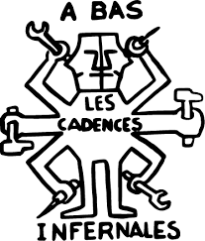

Au Ferrage et au Montage, nous avons soulevé que la direction ne mettait pas à disposition des travailleurs les bouteilles d’eau qu’ils devraient pouvoir avoir à volonté. Le code du travail est clair sur ce point.

**La direction veut se décharger de ses responsabilités à nos dépens en faisant signer des feuilles dans lesquelles on déclare bien respecter ledit protocole, et, avec des équipes spéciales pour la surveillance du respect des mesures barrières !**

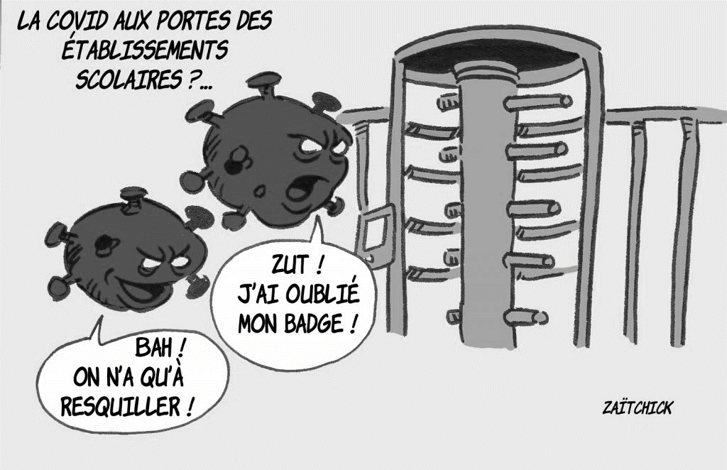

**Grâce à vos réclamations, les premiers constats de ce mardi 19 janvier 2021, bien que partiels, montrent qu’en privilégiant la production, la direction nous expose à des risques alors que sa responsabilité est de préserver notre santé à l’usine !**

**Aussi, à la CGT nous restons persuadés que c’est en ne comptant que sur nous-mêmes, et, collectivement, que nous serons plus efficaces pour préserver notre santé !**

CGT du Site de Sochaux : PEUGEOT, VIGS, STPI, DERICHEBOURG, SIEDOUBS 🕾 : 03 81 31 29 77

Mail : cgtpsa.sochaux@laposte.net Site internet : http://psasochaux.reference-syndicale.fr